1、先在科室管理里面设置两个科室：

普通科室，VIP科室

2、体检平台参数，设置VIP预约的科室,排序是按选择的顺序进行排序

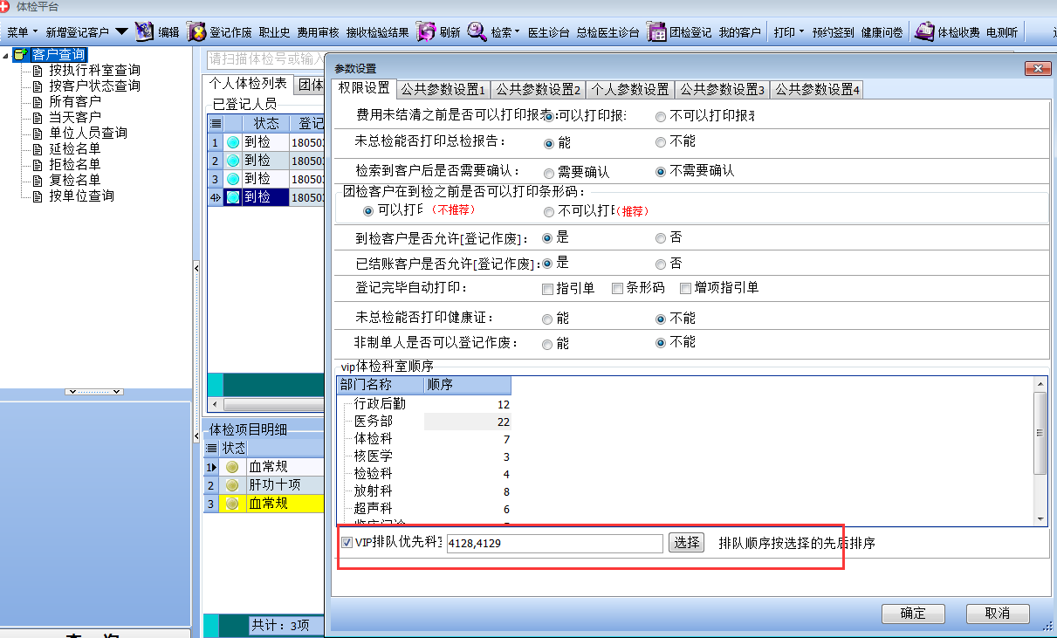

3、预约科室可以选择对应的科室

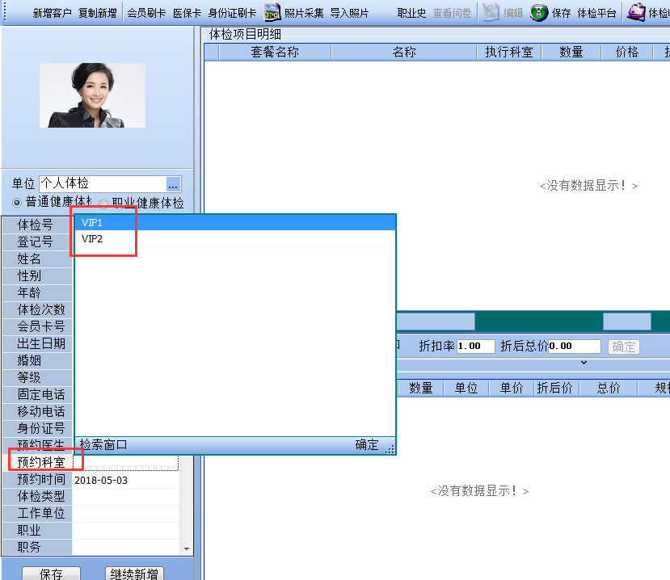

1. 体检列队，右建：延时检查，延时后会自动排到最后，显示粉红色

